TCTemp1000是一款坚固耐用、可潜水、电池供电、基于热电偶的温度数据记录仪。这是一个独立的，紧凑的便携式，易于使用的设备，测量和记录多达16,383测量每个通道。存储介质是非易失性固态存储器，即使电池放电，也能提供最大的数据安全性它的实时时钟确保所有数据都有时间和日期戳。 TCTemp1000即使在恶劣的环境中也可以快速轻松地进行数据检索。
通过用户友好的MadgeTech数据记录器软件，TCTemp1000可以轻松连接到PC以下载收集的数据。MadgeTech软件能够以图形、表格和摘要格式显示数据，以进行报告。数据还可以轻松导出到Excel®中，以进行进一步的分析和计算。

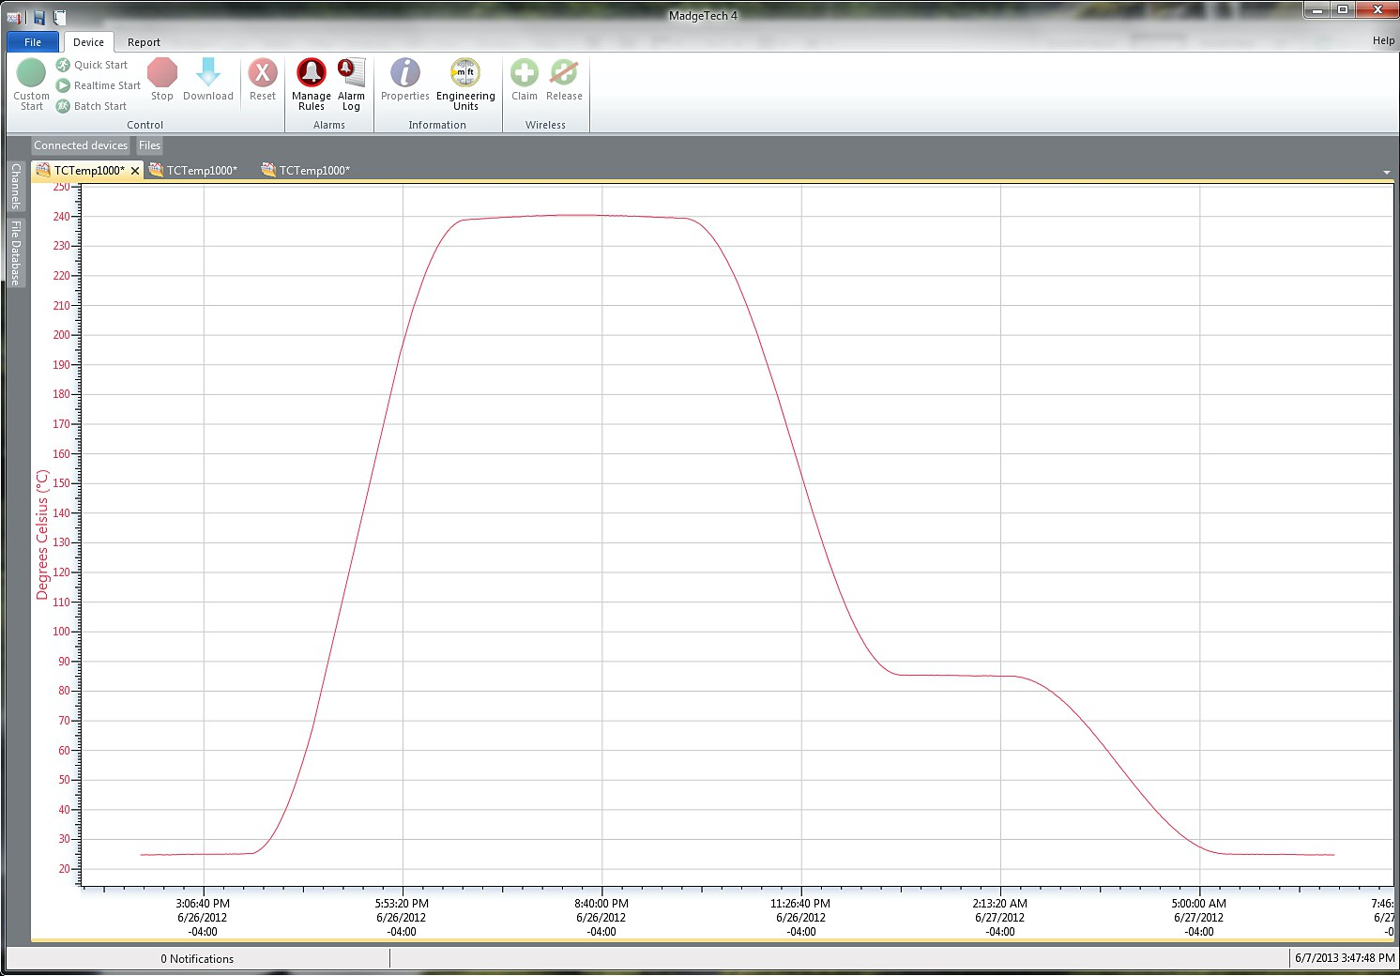
MadgeTech4软件功能

统计
P

特征
- 崎岖
- 潜水
- 实时操作
- 低成本
- 可编程开始时间
- 可重用
- 用户友好
- 记忆包装

好处
- 简单的设置和安装
- 最低限度的长期维护
- 长期实地部署

应用
- 极端温度监测
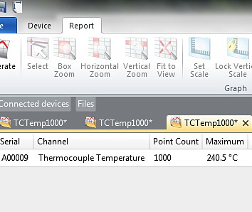
- 仓库监控
- HVAC
- 医疗和制药
- 井监测
- 敌对环境监测


- 环境研究
- 实施HACCP计划

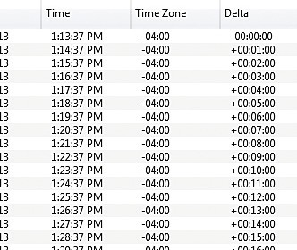
导出到Excel

  - 多图叠加
  - 统计
  - 数字校准
  - 放大/缩小
图表视图

    - 平均动力学温度
    - 全时区支持
    - 数据注释
    - 最小值/最大值/ 均线

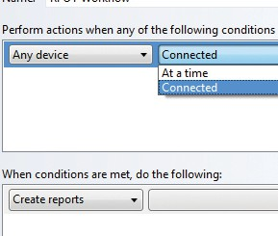
表格数据视图

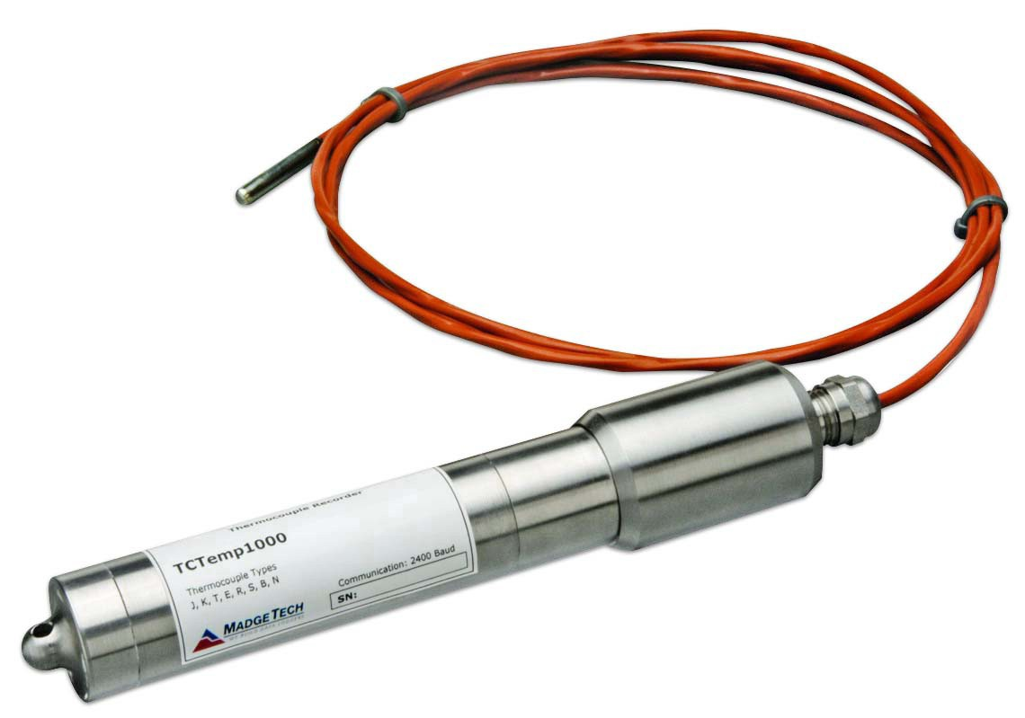
  - 致死率方程（F0，PU）

TCTemp1000
基于热电偶的温度数据记录仪
- 摘要视图

自动化

规格
TCTemp1000
规格如有变更，恕不另行通知。适用特定的保修补救限制。 致电（603）456-2011或访问madgetech.com了解详情。
内部通道
温度范围 | -40 °C至+80 °C（-40 °F至+176°F）
温度分辨率 | 0.1 °C（0.18°F）
校准精度 | ±0.5 °C（±0.9°F）
校准精度范围 | 0 °C至50 °C（32 °F至122°F）

一般
启动模式 | 立即开始  延迟启动长达6个月
实时记录 | 可与PC机配合使用，实时监控和记录数据
存储器 | 每个通道16，383个读数;总共32，766个读数
环绕 | 是的
阅读率 | 每2秒1次读数，最多每12小时
校准 | 通过软件进行数字校准
校准日期 | 在设备内自动记录
电池类型 | 包含3.6 V锂电池;用户可更换
电池寿命 | 1年典型  +25 °C（+77°F）时的1分钟读取速率
数据格式 | 日期和时间戳°C，°F，°R，K
时间精度 | ±1分钟/月，+20°C（+68°F）（RS232端口未使用）
计算机接口 | USB（需要接口电缆）; 2，400波特
操作系统兼容性 | Windows XP SP3或更高版本
操作环境 | -40 °C至+80 °C（-40 °F至+176°F）  0% RH至100% RH非冷凝潜水至150英尺
IP等级 | IP68
尺寸 | 7.4 in x 1.2 in直径（188毫米x 31毫米直径）
重量 | 13盎司（369克）
材料 | 303不锈钢

* 热电偶精度指定为24AWG，3米热电偶。
远程渠道
远程通道热电偶类型 | J、K、T、E、R、S、B、N
热电偶连接 | 母超小型（SMP）
冷端补偿 | 自动，基于内部通道
热电偶 | 温度范围（°C） | 决议 | 准确度 *
J | -210至+760 | 0.1°C | ±0.5°C
K | -270至+1370 | 0.1°C | ±0.5°C
不 | -270至+400 | 0.1°C | ±0.5°C
E | -270至+980 | 0.1°C | ±0.5°C
R | -50至+1760 | 0.5°C | ±2.0°C
S | -50至+1760 | 0.5°C | ±2.0°C
B | +50至+1820 | 0.5°C | ±2.0°C
N | -270至+1300 | 0.1°C | ±0.5°C

注：器件上快速变化的温度或温度梯度可能会对冷端补偿产生不利影响

电池损坏：火灾、爆炸和严重烧伤危险。不得短路、充电、强行排放、压碎、穿透或焚烧。如果温度超过80 °C（176 °F），电池可能会泄漏或爆炸

订购信息

TCTemp1000 | PN 901620-00 | 基于热电偶的温度数据记录仪
IFC 200 | PN 900298-00 | USB接口电缆
公司简介 | PN 901747-00 | TCTemp1000的更换电池

■电话：+86755-84200058■传真：+86755-28225583■E-mail:sales@eofirm.com■http://www.eofirm.com

